**ขั้นตอนการขอความอนุเคราะห์ข้อมูลในคลังสมบัติ**

**ในส่วนการขอข้อมูลของสมาชิก**

1. คลิกเลือกข้อมูลลงตะกร้า

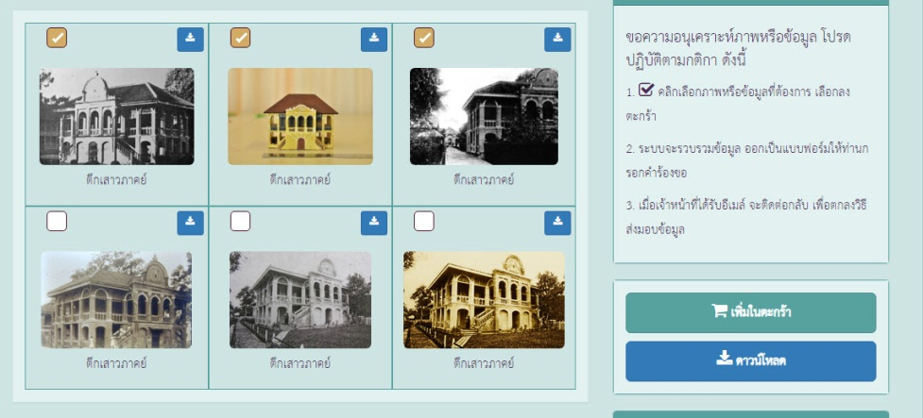

เปลี่ยนภาพรถเข็นเป็นตะกร้า

1. ระบบแสดงให้เห็นว่าข้อมูลที่เลือกไปมีอะไรบ้าง

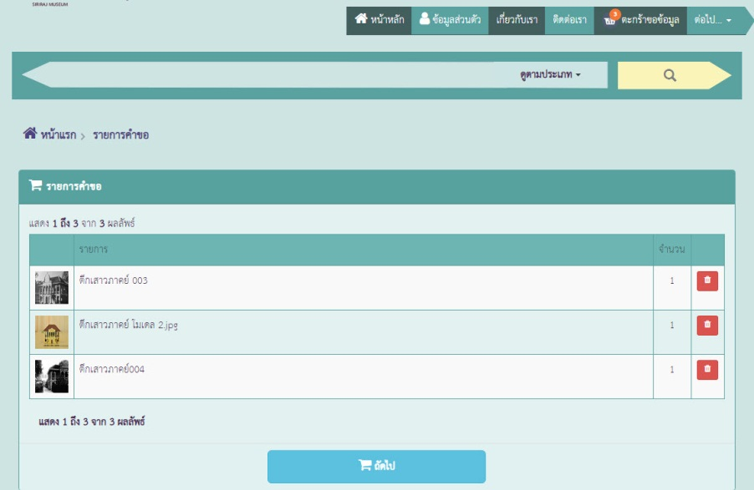

เปลี่ยนภาพรถเข็นเป็นตะกร้า

เปลี่ยนภาพรถเข็นเป็นตะกร้า

3. เพิ่มแบบฟอร์มให้สมาชิกได้กรอกคำร้อง

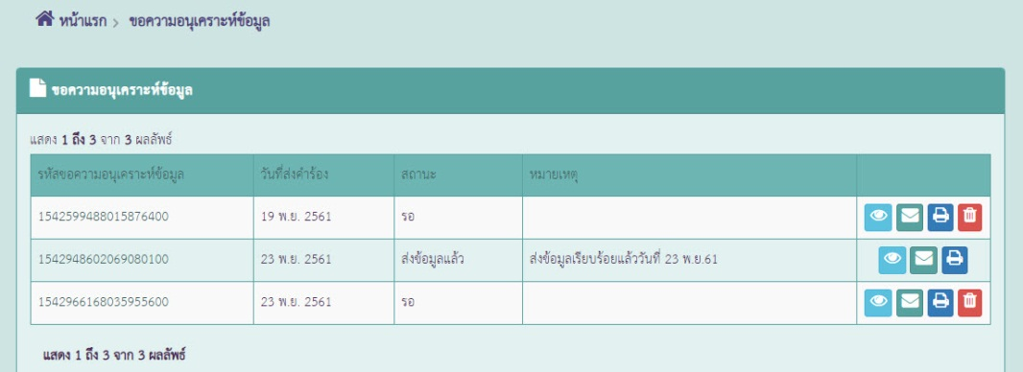

มีรหัสที่สั้นกว่านี้มั้ย

-เพิ่มปุ่ม “เขียนคำร้อง”

เมื่อกดปุ่ม จะแสดงแบบฟอร์มให้กรอกตามฟอร์มข้างล่าง

-ลบปุ่มส่งอีเมล์ออก

เปลี่ยนข้อความเป็น

โปรดเขียนคำร้องขอความอนุเคราะห์ข้อมูล

แบบฟอร์มขอความอนุเคราะห์ข้อมูล

เรื่อง ขอความอนุเคราะห์ข้อมูล

เรียน หัวหน้าหน่วยพิพิธภัณฑ์ศิริราช

ชื่อ.......................นามสกุล............................ตำแหน่ง หรืออาชีพ...........................

หน่วยงาน หรือที่อยู่.....................................เบอร์โทรศัพท์..........................อีเมล์...........................

วัตถุประสงค์ในการนำข้อมูลไปใช้..................................................................................................

* ต้องกรอกทุกช่องตามความจริง

รายการคำร้องขอ มีดังนี้

1. ชื่อไฟล์ (ดึงมาจากระบบ)

2. ชื่อไฟล์ (ดึงมาจากระบบ)

3. ชื่อไฟล์ (ดึงมาจากระบบ)

หมายเหตุ: เมื่อเจ้าหน้าที่ได้รับคำร้องขอความอนุเคราะห์ข้อมูล และผ่านการพิจารณาอนุมัติแล้ว เจ้าหน้าที่จะจัดส่งข้อมูลไปยังอีเมล์ที่แจ้งไว้ ภายใน 3 วัน

ส่งคำร้อง

**ในส่วนการทำงานของแอดมิน**

1. ไปหน้า “การจัดการใบคำร้อง”

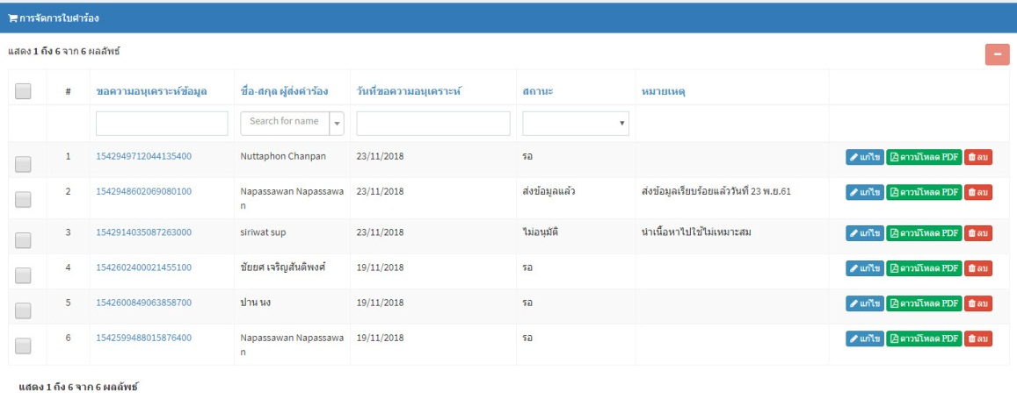

เปลี่ยนเป็นรูปตะกร้า

-เปลี่ยนปุ่ม “แก้ไข” เป็น “แก้ไขสถานะ”

-เปลี่ยนปุ่ม “ดาวน์โหลด” เป็น “ดูคำร้อง”

เมื่อกด ก็จะแสดงแบบฟอร์มเดียวกับที่ผู้ร้องขอมา และดาวน์โหลดออกมาได้

** ระบบบอกได้ว่า แอดมินคนใด เป็นผู้อนุมัติ และจัดส่งข้อมูลให้เมื่อไหร่